Direction du Commerce Batna
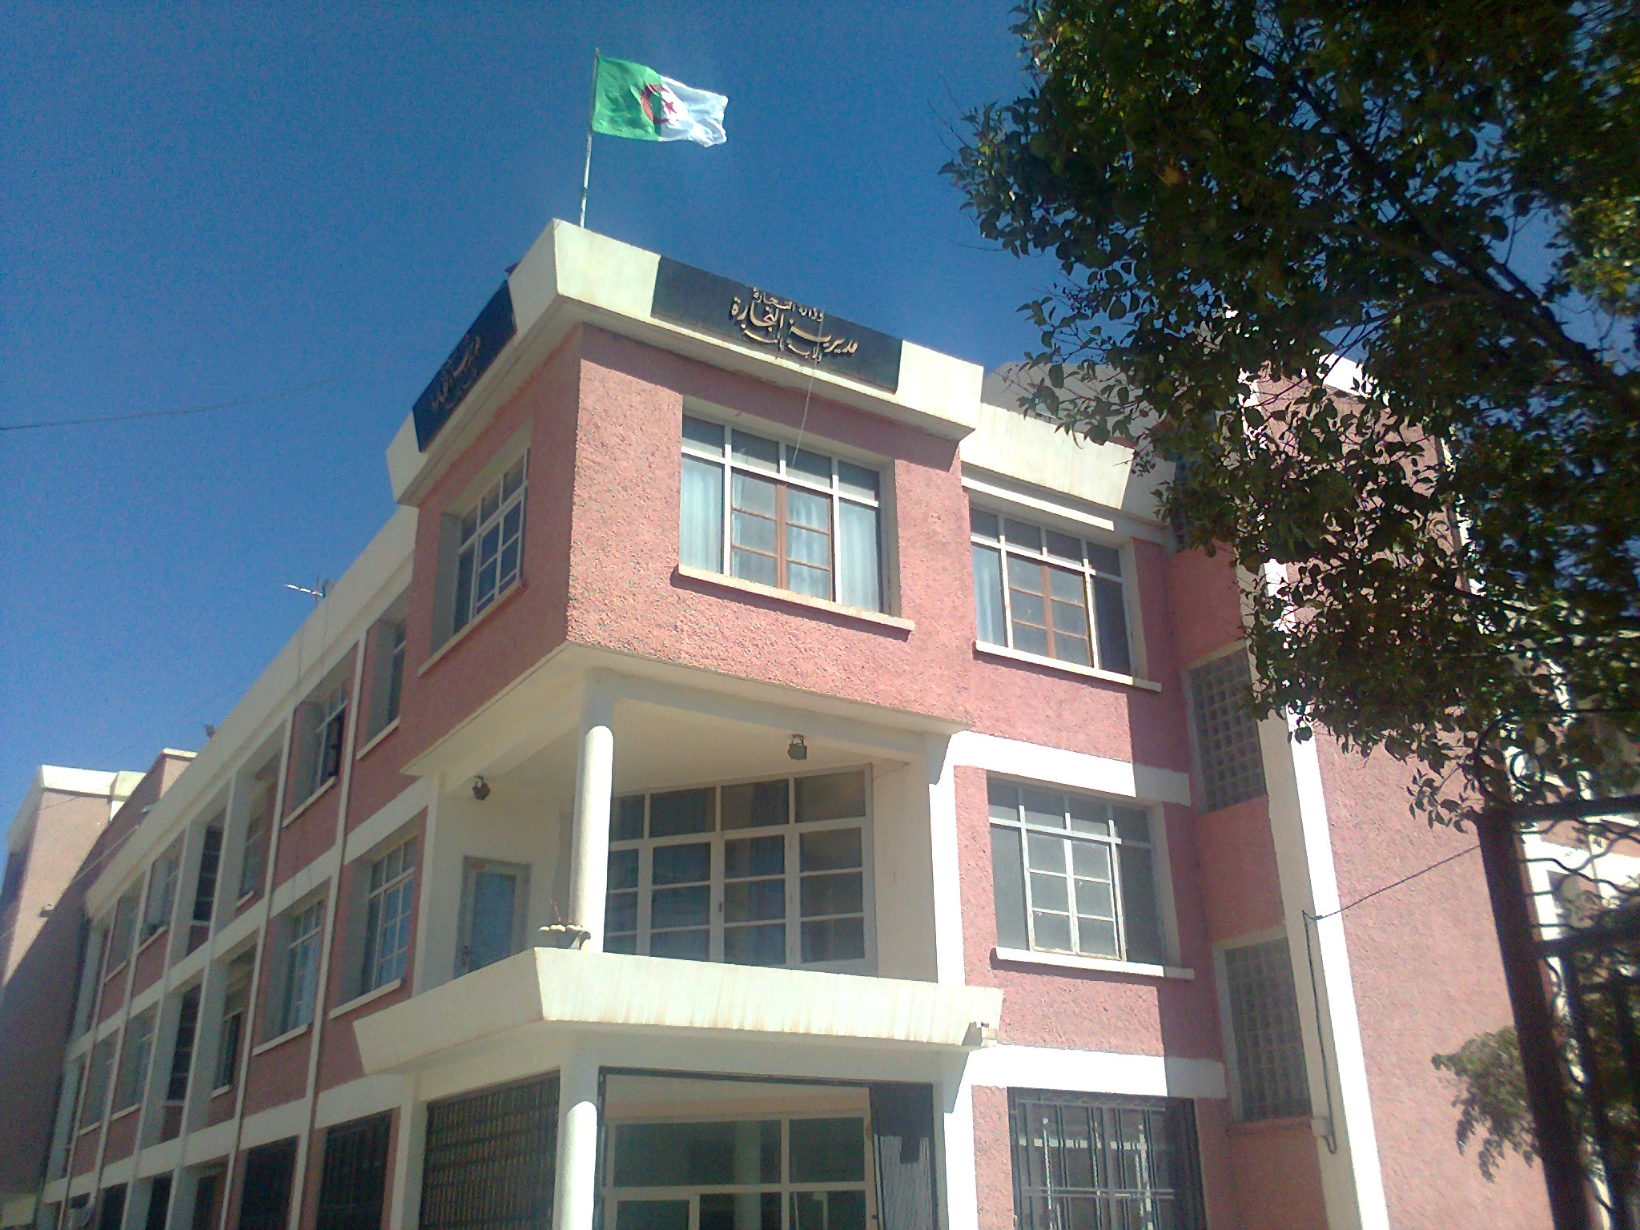
Bilan des activités des services de la direction du commerce durant le mois de JUILLET 2016
Nombre de Brigades | 51
Nombre d’Interventions | 1688
Nombre d’Infractions | 649
Nombre de Procès-Verbaux | 641
Nombre de Fermetures Administratives | 66
Nombre d’Echantillons prélevés | 25
Quantité de Produits Saisies (Tonnes) | 4,2899
Principaux Produits Saisies | Produits Alimentaires-Tabac-Materiel............
Valeur de la Saisie (DA) | 391.911,50
Montant de Défaut de Facture (DA) | 806.322.507,65
Montant de Prix Illicite (DA) | 335.400,00
Montant de Factures Fictives | -

Principales Infractions
Contrôle de la Qualité et de la Répression des Fraudes | Contrôles des pratiques Commerciales
*Manque d’’hygiène  *Produits non Conformes  * Manque d’Etiquetage | *Défaut d’affichage des prix  *Défaut de facturation  *D.R.C  *Activité commerciale sédentaire sans local.

Bilan des Brigades Mixtes
 | Commerce – Services Vétérinaires | Commerce –Impôts - Douanes
Nombre d’Interventions | 10 | /
Nombre d’Infractions | 02 | /
Nombre de Procès-Verbaux | 02 | /
Nombre de Fermetures Administratives | 01 | /
Nombre d’Echantillons prélevés | / | /
Montant de Défaut de Facture (DA) | / | /
Montant de Factures Fictives | / | /
Le montant des Facturesnon Conformes | / | /
Principaux Produits Saisies | / | /
Valeur de la Saisie (DA) | 6.570,00 | /

